متوسطة : بلوصيف علي المستوى: 2 متوسط المدة: 1سا و30د
اختبار الفصل الثالث في مادة العلوم الفيزيائية و التكنولوجية
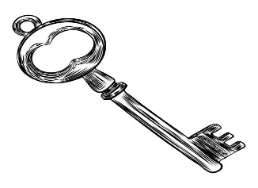
الوضعية الأولى:
- بينما كان سراج يلعب في حديقة منزلهم سقط منه مفتاح غرفته في حفرة ضيقة ، فاحتار في كيفية استخراجه ثم أسرع إلى حقيبة والده فوجد مجموعة من الأدوات الموضحة في الوثيقة -1-
1- اقترح طريقة مناسبة ليتمكن أحمد من استخراج المسمار من الحفرة
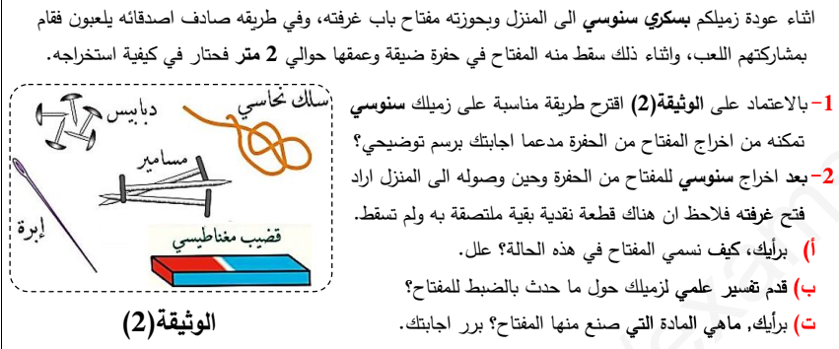
2- بعد استخراج المسمار وضعه أحمد في جيبه و عند وصوله إلى المنزل أخرج المسمار فوجد أن هناك قطعة نقدية قد التصقت به ولم تسقط ،
2- أ- فسر ماذا حدث للمسمار
ب- حدد مادة صنع المسمار مع التعليل .
3- اقترح طريقة لمعرفة أقطاب المفتاح وضحا ذلك برسم.
الوثيقة -01-
الوضعية االثانية:
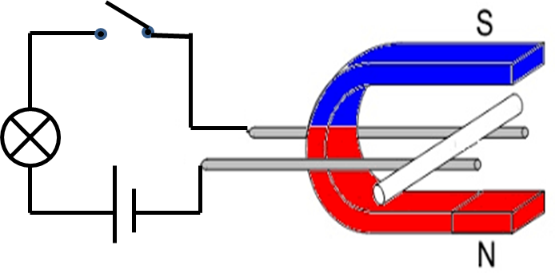
-حقق تلاميذ السنة الثانية متوسط التجربة الموضحة في الوثيقة3:
1- سم هذه التجربة
2- صف ماذا يحدث عند غلق القاطعة
3- نعكس التوصيل مع أقطاب المولد صف ماذا يحدث في هذه الحالة
4- سم القوة الناتجة عن هذه التجربة مفسرا كيف تنتج ؟
5-- اقترح جهاز يشتغل بمبدأ هذه القوة
الوضعية الإدماجية:
- يعمل أبو أحمد سائق لرافعة لجمع النفايات الحديدية من المفرغة العمومية، و ذلك لإعادة تحويلها ، و ذات يوم رافق أحمد أباه إلى العمل ، استغرب أحمد كيف ترفع المواد الحديدية دون سواها ثم تسقطها في الشاحنة
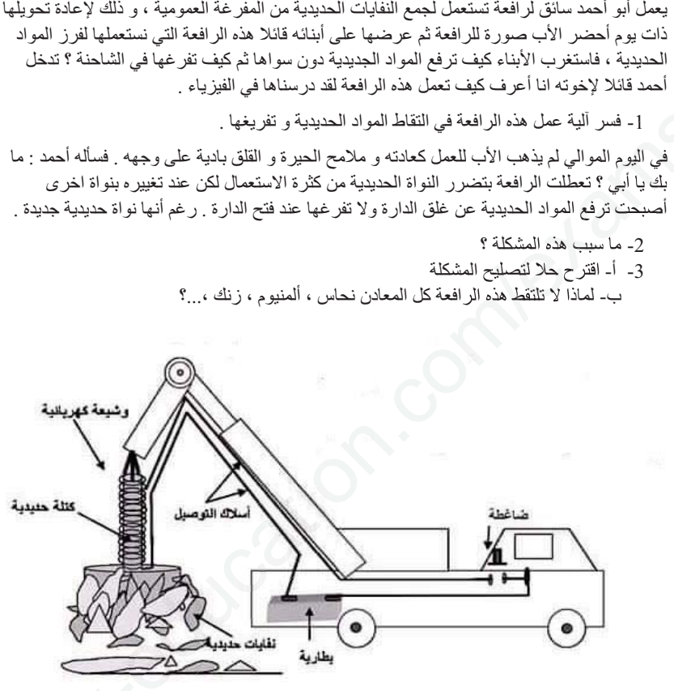
ساعد والد أحمد لإزالة حيرة ابنه و ذلك بالجابة عما يلي:
1- اشرح لماذا لا تلتقط الرافعة جميع المعادن مثل النحاس الألمنيوم و الزنك ...الخ و تلتقط المواد الحديدية فقط.
2-فسر آلية عمل الرافعة في التقاط المواد الحديدية و تفريغها في الشاحنة.
بعد مدة من استعمال الرافعة تضررت النواة الحديدية فقام العمال بتغييرها بنواة أخرى لكن في هذه الحالة أصبحت الرافعة تلتقط المواد الحديدية و لا تفرغها بل تبقى ملتصقة بالرافعة
3- حدد سبب المشكل ثم اقترح حلا لذلك بالتوفيق -عطلة سعيدة-
بالتوفيـــــق - عطلة سعيدة - .
2/2
بالتوفيـــــــــــــــــــــــــــــــــــــــق
بالتوفيـــــــــــــــــــــــــــــــــــــــق
بالتوفيـــــــــــــــــــــــــــــــــــــــق
بالتوفيـــــــــــــــــــــــــــــــــــــــق
بالتوفيـــــــــــــــــــــــــــــــــــــــق
بالتوفيـــــــــــــــــــــــــــــــــــــــق
بالتوفيـــــــــــــــــــــــــــــــــــــــق
بالتوفيـــــــــــــــــــــــــــــــــــــــق
بالتوفيـــــــــــــــــــــــــــــــــــــــق

